STOK TAKİP PROGRAMI RAPORU

Benim proje ödevim stok takibi. Öncelikle projemde olması gereken kısımları belirledim ve oluşturmam gereken sayfaları tasarladım. Kod kısmına geçmeden önce, oluşturmam gereken formları düşündüm ve projemde olması gerekenleri belirledim. Öncelikle sayfa açıldığında bir giriş sayfası ve stok takibini yapabilmek için bir kullanıcı girişine ihtiyacım oldu. Form oluşturma kısmında şu şekilde zorlandım. Projede en az 5 form olması istendiği için işlemlerimi yapabilmek için 5 farklı form oluşturdum. Onun dışında bir de ana sayfadan kullanıcının yapacağı işleme göre seçimler sundum.

Bu seçimlerin özelliklerinden kısaca bahsetmek gerekirse, ürün listesi adlı bir form oluşturdum. Burada ürün listesi bulunmakla birlikte ürünün miktarı, tanımı, hangi kategoride olacağı gibi bilgiler bulunuyor. Bir ürün geldiğinde bu formdan ekleme, düzenleme ve silme gibi fonksiyonlar gerçekleştirebiliriz. Kullanıcı adlı formda ise, kayıtlı olan kullanıcıların gerçekleştirebileceği işlemler yer alıyor. Programa giriş için belli kontrolleri veri tabanı ile sağladım. Bir de müşteri bilgilerini içeren form oluşturdum. Kategori adlı formda ise bir ürün geldiğinde önce kategorisine göre sınıflandırıp daha sonra ürünlerin listesine eklemeyi tercih ettim. Tüm durumlar için bir ürün geldiğinde ekleme güncelleme gibi işlemleri yapıyor ve yeni bir ürün geldiğinde miktarına göre sınıflandırıyorum. Daha sonra formlar arası geçiş sağlayarak diğer formları kapatma kısmını yaptım. Bunların dışında farklı şeyler de öğrendim. Progress bar kullanarak ana sayfada şekiller oluşturmayı, iconlar koymak gibi şeyler de öğrendim. Kullanıcının girdiği veya boş bıraktığı değerler için de bilgi mesajları oluşturdum.

Genel olarak çok zorlandığımı söyleyemem fakat çok zamanımı aldı. Detaylı bir ödev olduğunu düşünüyorum, bizden istenen tüm durumları bir projede kullanabilmekte zorlandım. Veri tabanı oluştururken çok hata aldığım için vaktimi çok aldı. Derste öğrendiğim işlevlerin dışında araştırarak swing için farklı kullanım fonksiyonları öğrendim. Kod kısmında çok fazla hatalar aldım(veri tabanından kaynaklı). İstenilen her özelliği kullandım regex dışında. Regex ‘ i giriş sayfasında kullanmak istedim ve kodunu yazdım fakat hata aldım ve düzeltemediğim için kullanmaktan vazgeçtim. Benden sadece stok takibi yapmam isteniyordu ama sipariş sayfası da oluşturdum. Bunu sadece bazı fonksiyonları kullanmak için yaptım.

Bu proje için uğraşmama rağmen hala eklemek ve geliştirmek istediğim detaylar var.

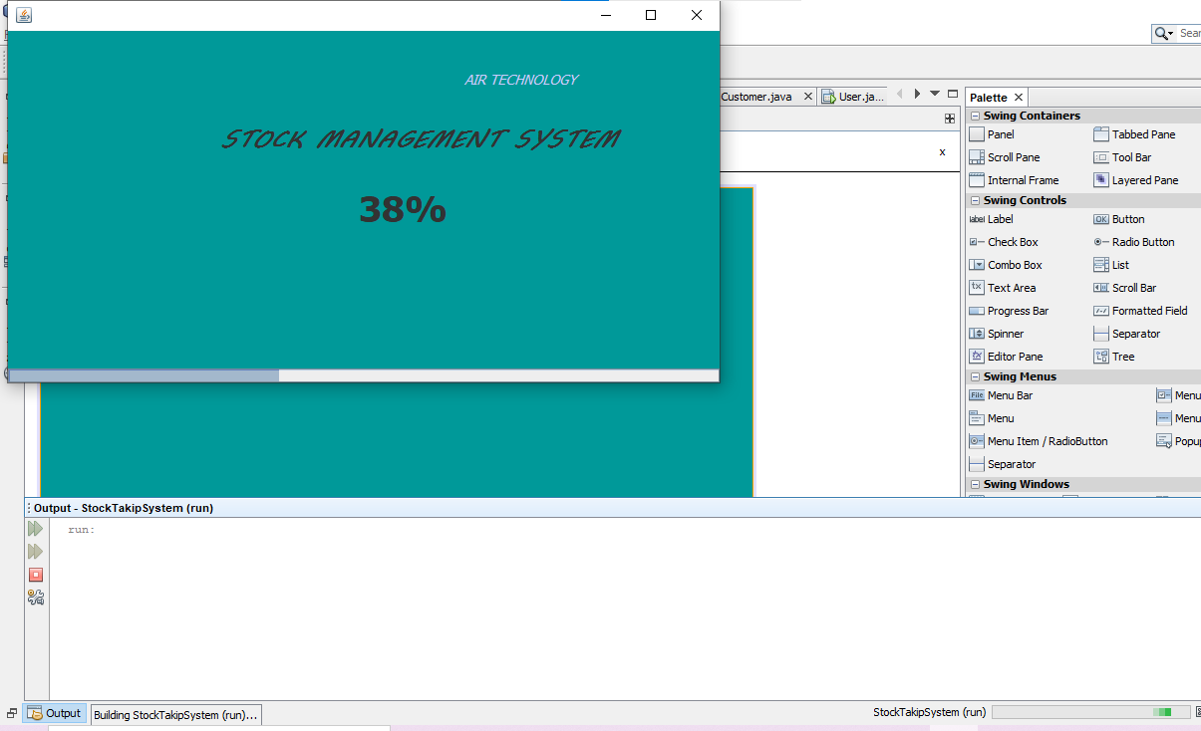

tablo içeren bir resim

Açıklama otomatik olarak oluşturuldu

tablo içeren bir resim

Açıklama otomatik olarak oluşturuldu

